**Python练手小项目——便签**

**一、需求分析**

**1.1业务需求分析**

该系统是一个电子便签，通过便签可以高效地对个人的行程进行管理。普通用户可以通过该系统添加待完成事件，也可以将待完成事件转换成已完成事件。加密用户在登录后，可以管理本账户的待完成和已完成事件，不同账户的事件做到了隔离，只有登录后才有权限进行查看和修改。

**1.2系统功能需求分析**

系统开发的总体任务是要完成电子便签。

系统功能分析是在系统开发的总体任务的基础之上完成的。电子便签主要有如下功能：

1.对待完成事件的增、删、查、改；

2.将待完成事件转换成已完成事件；

3.对已完成事件的增、删、查、改；

4.加密用户的验证与登录；

5.创建新的加密用户；

6.普通用户与加密用户事件的分离。

由上述功能分析可以导出如下所示的功能模块图：

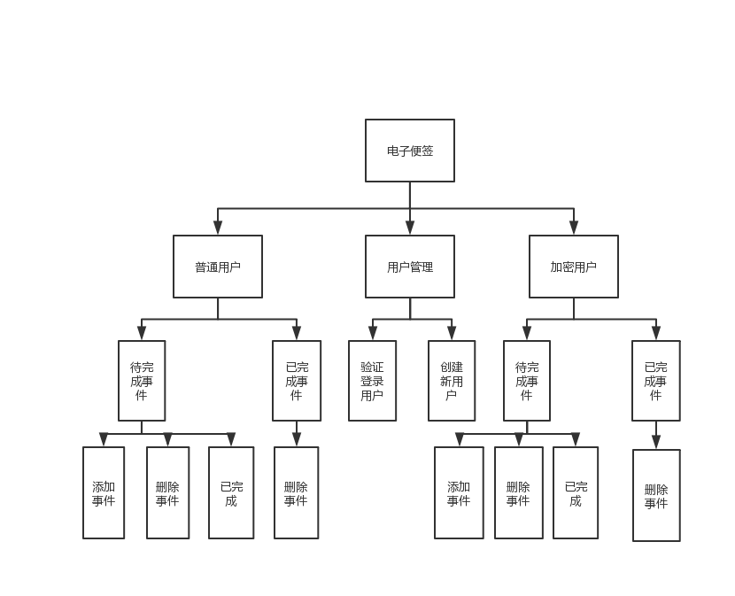

**1.3数据流图**

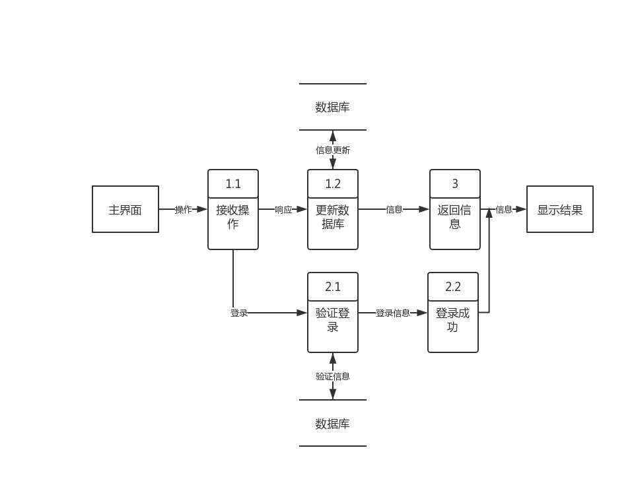

**二、数据库设计**

**2.1数据库逻辑设计**

**（1）数据库逻辑结构图**

用户（用户名，密码）

待完成（待完成事件编号，待完成时间，待完成事件，用户名）

已完成（已完成事件编号，待完成事件，用户名）

**2.2数据库物理结构设计**

用户表：user

|  |  |  |  |  |
| --- | --- | --- | --- | --- |
| 字段 | 字段名 | 类型 | 宽度 | 说明 |
| 1 | username | 变长字符 | 10 | 主键 |
| 2 | password | 变长字符 | 200 |  |

各个字段说明如下：

1.username：用户名

2.password：用户密码

数据依赖：username可以唯一标识用户这个实体本身

待完成事件表：todo

|  |  |  |  |  |
| --- | --- | --- | --- | --- |
| 字段 | 字段名 | 类型 | 宽度 | 说明 |
| 1 | todo_id | 变长字符 | 10 | 主键 |
| 2 | todo_time | 变长字符 | 20 |  |
| 3 | todo_thing | 变长字符 | 200 |  |
| 4 | username | 变长字符 | 10 | 外键 |

各个字段说明如下：

1.todo_id：待完成事件编号

2.todo_time：待完成事件时间

3.todo_thing：待完成事件

4.username：用户名

数据依赖：todo_id 可以唯一标识待完成事件这个实体本身；username为外键

已完成事件表：done

|  |  |  |  |  |
| --- | --- | --- | --- | --- |
| 字段 | 字段名 | 类型 | 宽度 | 说明 |
| 1 | done_id | 变长字符 | 10 | 主键 |
| 2 | done_thing | 变长字符 | 200 |  |
| 3 | username | 变长字符 | 10 | 外键 |

各个字段说明如下：

1. done_id：已完成事件编号

2.done_thing：已完成事件

3.username：用户名

**三、系统开发运行环境**

本系统开发环境：Windows + PyCharm + Python + MySQL

本系统运行环境: Windows

**四、系统功能设计**

**4.1安全性分析**

由于对个人的行程进行管理涉及的隐私较多，所以对安全性有较高要求，至少对用户登录密码要经过加密处理，在输入框输入密码时要做到屏蔽密码，数据库中存储用户账户和密码时，存储用户密码md5加密后的结果。对普通用户来说，只能看到没有经过加密的事件，不同用户加密的事件做到隔离，从而达到普通用户和加密用户的职能合理分配的目的。

**4.2系统结构及其说明**

**（1）前端**

图形化界面（GUI）：wxPython + wxFromBuilder

**（2）后端**

MySQL数据库 + Python

**五、系统评价**

**5.1系统特色**

便签是一款界面以清爽、简洁为主设计观念的记事软件，可以记录个人的行程安排，具有流畅的操作，健全的保存设计。

（1）具有良好的界面风格；

（2）待完成事件与已完成事件的无缝转换；

（3）密码输入时加密处理；

（4）数据库存储密码时用MD5 加密；

（5）一键管理用户的行程。

**5.2不足**

向数据库添加事件时，需要加数据编号，为了避免重复，使用了一个 .txt 文件存储；确认当前登录账户时也用一个 .txt 文件存储；以上两点以后需要改进，取消用 .txt 文件存储。